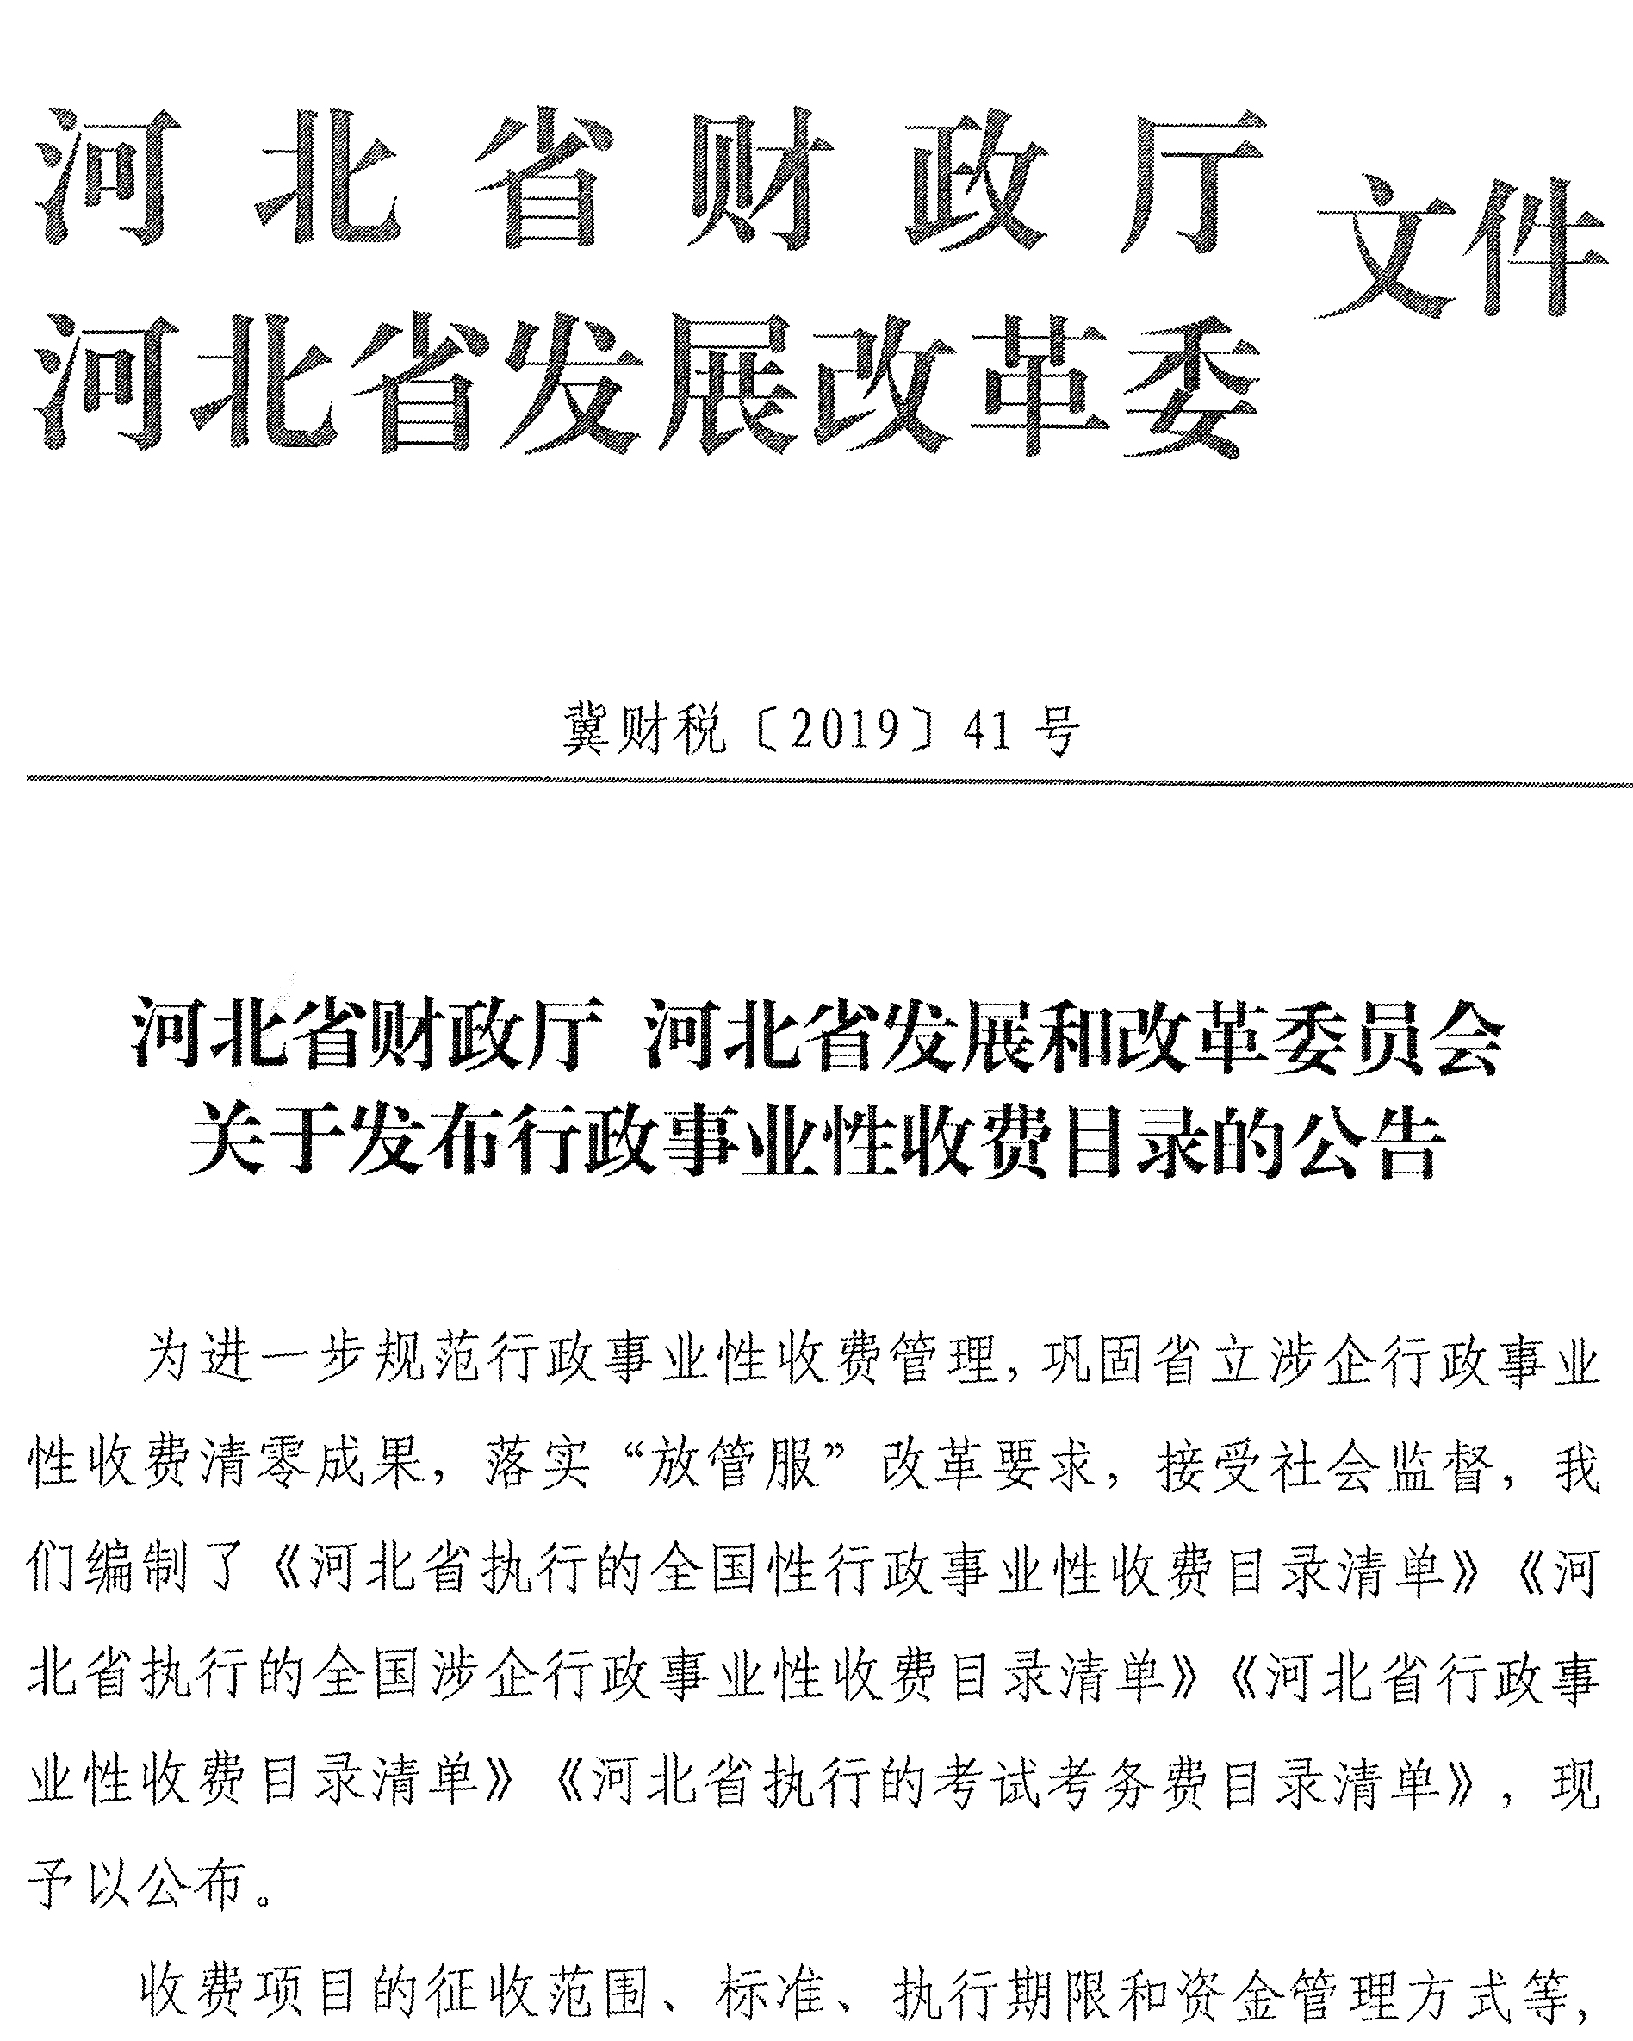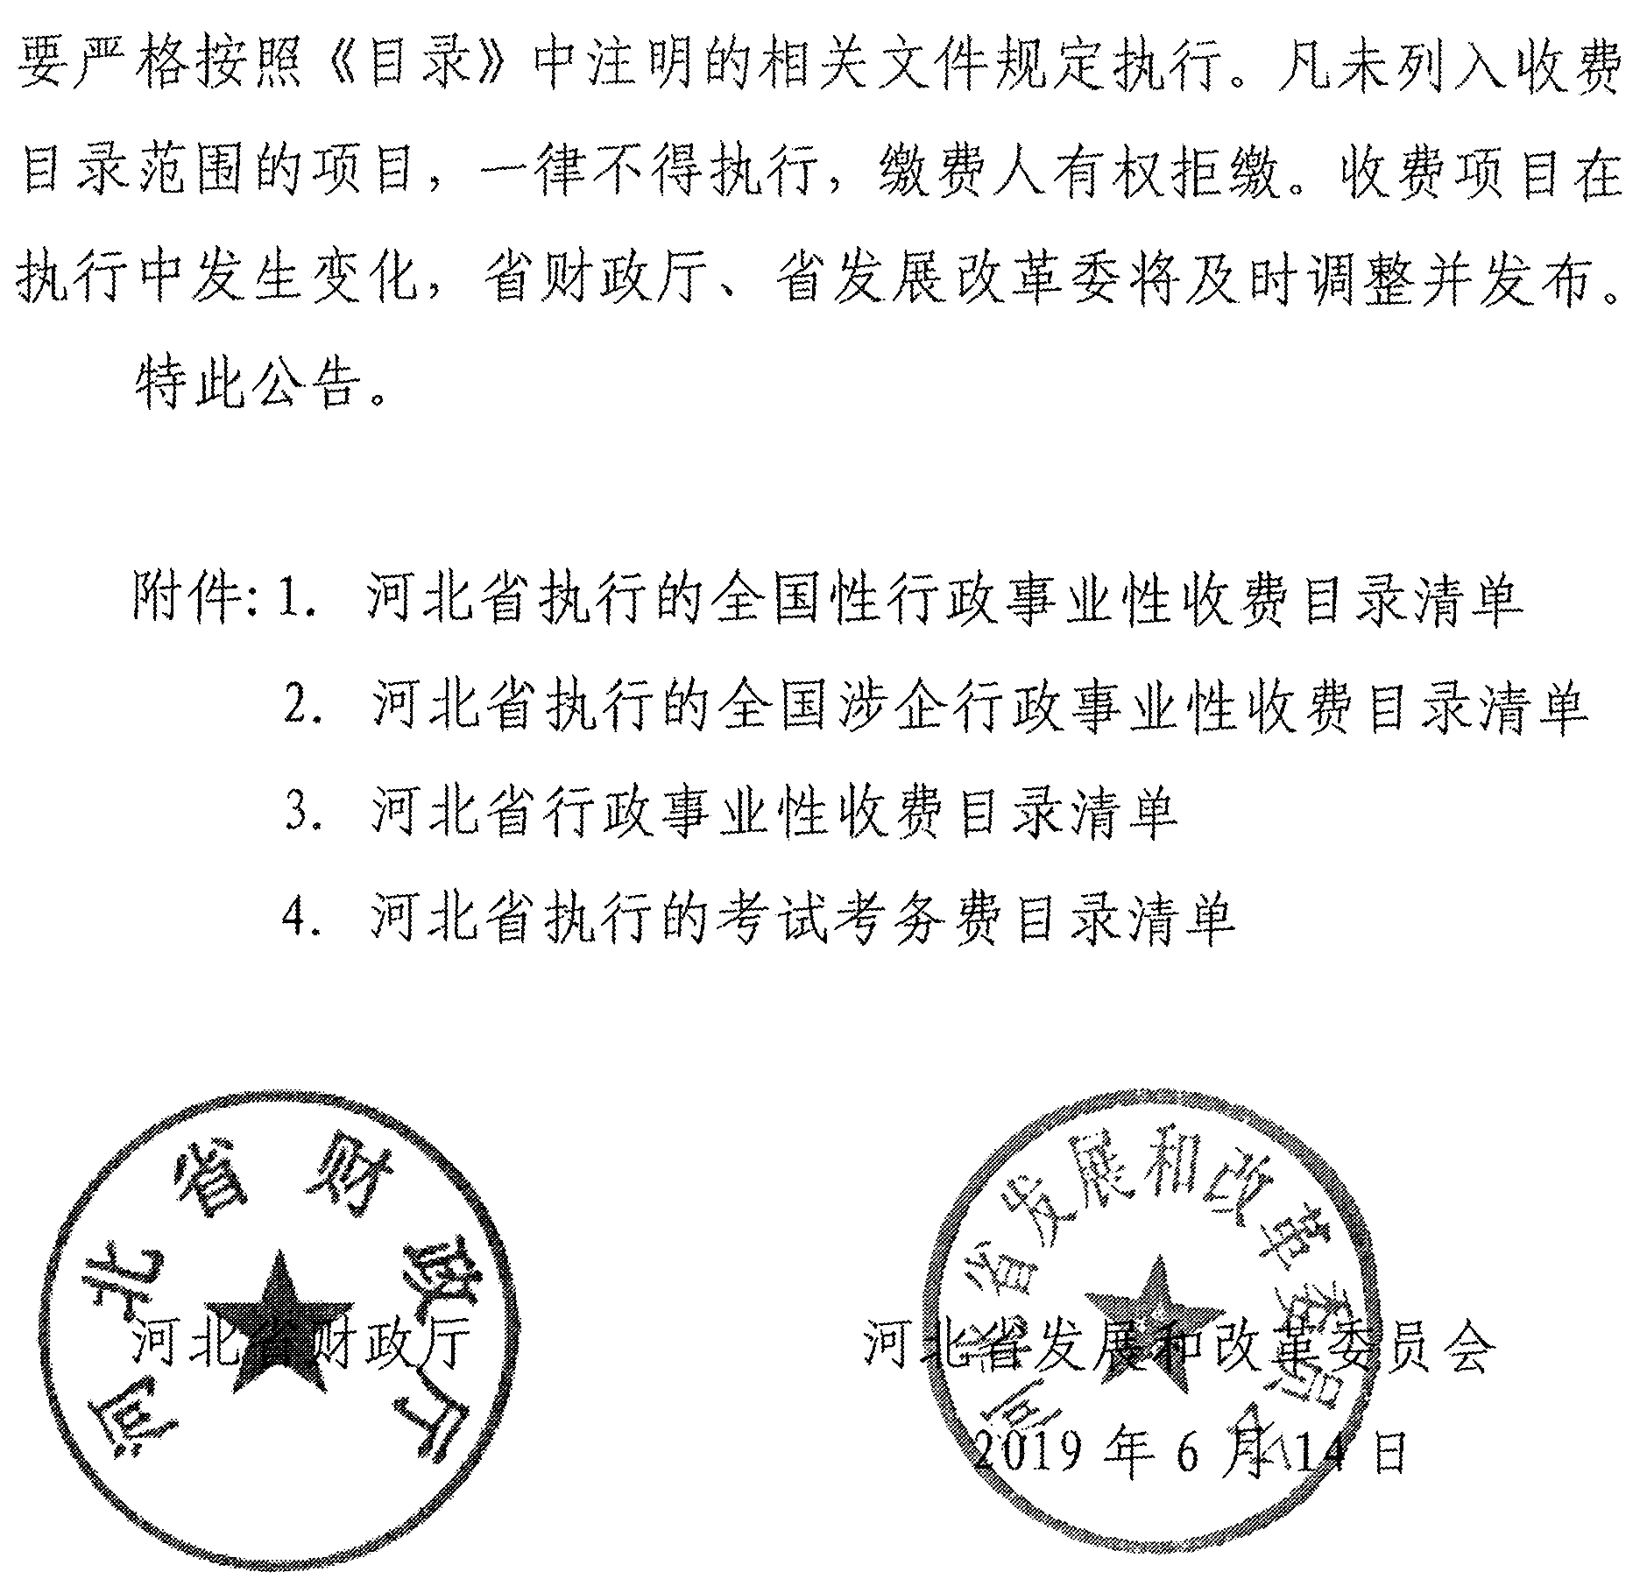

附件1
河北省执行的全国性行政事业性收费目录清单
序号 | 部门 | 项目  序号 | 项目名称 | 资金管理  方式 | 政策依据
一 | 外交部门
 |  | 1 | 认证费（含加急） | 缴入中央和地方国库 | 计价格〔1999〕466号，价费字〔1992〕198号
 |  | 2 | 签证费
 |  |  | （1）代办外国签证（含加急，限于各国家机关收取的） | 缴入中央和地方国库 | 财综〔2003〕45号，计价格〔1999〕466号，价费字〔1992〕198号，冀价行费字[1999]第29号，冀价行费[2005]50号
 |  |  | （2）代填外国签证申请表（限于国家机关） | 缴入中央和地方国库 | 财综〔2003〕45号，计价格〔1999〕466号，价费字〔1992〕198号，冀价行费字[1999]第29号，冀价行费[2005]50号
 |  | 3 | 驻外使领馆收费 | 缴入中央国库 | 计价格〔1999〕466号，价费字〔1992〕198号，公境外〔1992〕898号，公通字〔1996〕89号
二 | 教育部门
 |  | 4 | 公办幼儿园保教费、住宿费 | 缴入中央和地方财政专户 | 《幼儿园管理条例》，发改价格[2011]3207号，冀价行费[2017]58号,冀价行费[2014]25号
 |  | 5 | 普通高中学费、住宿费 | 缴入中央和地方财政专户 | 教财[2003]4号，教财[1996]101号，冀价行费[2014]3号，冀价行费[2015]221号
 |  | 6 | 中等职业学校学费、住宿费 | 缴入中央和地方财政专户 | 教财[1996]101号，教财[2003]4号，财综[2004]4号，冀价行费字[1999]第12号，冀价行费[2014]3号，冀财教[2010]25号，冀财教[2010]153号，冀价行费[2008]6号，冀教职[2000]11号，冀教职[1999]10号，办字[2008]1号
 |  | 7 | 高等学校（含科研院所、各级党校等）学费、住宿费、委托培养费、函大电大夜大及短期培训费 | 缴入中央和地方财政专户 | 财教[2013]19号,发改价格[2013]887号,教财[2006]2号,发改价格[2005]2528号，发改价格[2003]1011号,教财[2003]4号,计价格[2002]838号,计价格[2002]665号，计办价格[2000]906,教财[1996]101号,价费字[1992]367号,教财[1992]42号，发改价格[2006]702号，教财[2006]7号，教电[2005]333号，教财[2005]22号，冀价行费[2008]6号，冀价行费[2008]42号,冀价行费[2014]1号，冀价行费[2009]11号，冀价行费[2017]165号，冀价行费[2018]93号
 |  | 8 | 国家开放大学收费 | 缴入中央和地方财政专户 | 财综〔2014〕21号，发改价格〔2009〕2555号，计价格〔2002〕838号，教财厅〔2000〕110号，财办综〔2003〕203号
三 | 公安部门
 |  | 9 | 证照费
 |  |  | （1）外国人证件费 |  | 价费字[1992]240号，公通字[2000]99号
 |  |  | ①居留许可 | 缴入中央和地方国库 | 财综[2004]60号，发改价格[2004]2230号
 |  |  | ②永久居留申请 | 缴入中央和地方国库 | 财综[2004]32号，发改价格[2004]1267号
 |  |  | ③永久居留身份证工本费 | 缴入中央国库 | 财综[2004]32号，发改价格[2004]1267号，财税[2018]10号，冀财税[2018]19号
 |  |  | ④出入境证 | 缴入地方国库 | 公通字[1996]89号,公通字[2000]99号
 |  |  | ⑤旅行证 | 缴入地方国库 | 公通字[1996]89号
 |  |  | （2）公民出入境证件费 |  | 价费字[1992]240号，价费字[1993]164号，公通字[2000]99号,发改价格[2017]1186号，发改价格〔2019〕914号
 |  |  | ①因私护照（含护照贴纸加注） | 缴入中央和地方国库 | 计价格[2000]293号,发改价格[2013]1494号，价字费[1993]164号,发改价格[2017]1186号
 |  |  | ②出入境通行证 | 缴入中央和地方国库 | 财综[2008]9号,价行费字[1993]164号，公通字[2000]99号,发改价格[2017]1186号
 |  |  | ③往来（含前往）港澳通行证（含签注） | 缴入中央和地方国库 | 计价格[2002]1097号，发改价格[2005]77号,发改价格[2017]1186号
 |  |  | ④台湾居民来往大陆通行证 | 缴入中央和地方国库 | 发改价格[2011]1389号,发改价格[2005]1460号,财综[2005]58号,发改价格[2004]334号,计价格[2001]1835号,价费字[1993]164号,发改价格[2016]352号,发改价格[2017]1186号
 |  |  | ⑤台湾同胞定居证 | 缴入地方国库 | 价费字[1993]164号，发改价格[2004]2839号,发改价格[2017]1186号
 |  |  | ⑥大陆居民往来台湾通行证（含签注） | 缴入中央和地方国库 | 价费字[1993]164号，计价格[2001]1835号,发改价格[2016]352号,发改价格[2017]1186号
 |  |  | （3）户籍管理证件工本费（限于丢失、补办和过期失效重办） | 缴入地方国库 | 价费字[1992]240号，财综[2012]97号,冀价行费函[1999]5号,冀价行费[1996]92号,冀财综[2013]2号,冀政办函[2008]57号
 |  |  | ①居民户口簿
 |  |  | ②户口迁移证件
 |  |  | （4）居民身份证工本费 | 缴入地方国库 | 《中华人民共和国居民身份证法》，发改价格[2003]2322号,发改价格[2005]436号，财综[2004]8号,财综[2007]34号，冀财综[2014]31号，冀价行费[2004]54号，财税[2018]37号
 |  |  | （5）机动车号牌工本费 | 缴入地方国库 | 《中华人民共和国道路交通安全法》，价费字[1992]240号,计价格[1994]783号,发改价格[2004]2831号,行业标准GA36-2014，冀价行费[2014]49号
 |  |  | ①号牌（含临时）
 |  |  | ②号牌专用固封装置
 |  |  | ③号牌架
 |  |  | （6）机动车行驶证、登记证、驾驶证工本费 | 缴入地方国库 | 《中华人民共和国道路交通安全法》,发改价格[2004]2831号,财综[2001]67号,计价格[2001]1979号,计价格[1994]783号,价费字[1992]240号，发改价格[2017]1186号
 |  |  | （7）临时入境机动车号牌和行驶证、临时机动车驾驶许可工本费 | 缴入地方国库 | 《中华人民共和国道路交通安全法》,财综[2008]36号，发改价格[2008]1575号，发改价格[2017]1186号
 |  | 10 | 外国人签证费 | 缴入中央和地方国库 | 价费字[1992]240号,公通字[2000]99号,计价格[2003]392号
 |  | 11 | 中国国籍申请手续费（含证书费） | 缴入地方国库 | 价费字〔1992〕240号，公通字〔2000〕99号，公通字〔1996〕89号
四 | 民政部门
 |  | 12 | 殡葬收费 | 缴入地方国库 | 价费字[1992]249号，发改价格[2012]673号，冀价行费字[2003]49号，冀价行费[2006]3号,冀价行费字[1999]28号,冀价行费字[1999]38号,冀价行费字[2005]38号
五 | 自然资源部门
 |  | 13 | 土地复垦费 | 缴入地方国库 | 《中华人民共和国土地管理法》，《土地复垦条例》，《河北省土地管理条例》
 |  | 14 | 土地闲置费 | 缴入地方国库 | 《中华人民共和国土地管理法》,《中华人民共和国城市房地产管理法》，国发[2008]3号，《河北省土地管理条例》
 |  | 15 | 不动产登记费 | 缴入中央和地方国库 | 《中华人民共和国物权法》，财税[2016]79号，发改价格规[2016]2559号，财税[2019]45号
 |  | 16 | 耕地开垦费 | 缴入地方国库 | 《中华人民共和国土地管理法》, 《中华人民共和国土地管理法实施条例》，《河北省土地管理条例》
六 | 生态环境部门
 |  | 17 | 海洋废弃物倾倒费 | 缴入中央国库 | 《中华人民共和国海洋环境保护法》，发改价格〔2008〕1927号
七 | 住房城乡建设部门
 |  | 18 | 污水处理费 | 缴入地方国库 | 《城镇排水与污水处理条例》，财税[2014]151号，发改价格[2015]119号，冀财税[2016]95号
 |  | 19 | 城镇垃圾处理费 | 缴入地方国库 | 《城市市容和环境卫生管理条例》，国发[2011]9号，计价格[2002]872号
 |  | 20 | 城市道路占用、挖掘修复费 | 缴入地方国库 | 《城市道路管理条例》，建城[1993]410号，冀建城[1994]6号，财税[2015]68号,冀建城[2015]43号
八 | 交通部门
 |  | 21 | 车辆通行费（限于政府还贷） | 缴入地方国库 | 《中华人民共和国公路法》，交公路发[1994]686号,《收费公路管理条例》，冀价行费[2012]28号，冀交公[2012]529号，冀交财[2012]29号,冀价行费字[2010]39号
 |  | 22 | 长江干线船舶引航收费 | 缴入中央国库 | 发改价格[2013]1494号,发改价格[2011]1536号,财综[2007]60号，财办税[2015]14号
九 | 工业和信息化
 |  | 23 | 无线电频率占用费 | 缴入中央和地方国库 | 《中华人民共和国无线电管理条例》，发改价格[2013]2396号,发改价格[2011]749号,发改价格[2007]3643号,发改价格[2005]2812号，发改价格[2003]2300号,财建[2002]640号,计价费[1998]218号，发改价格〔2017〕1186号，发改价格〔2018〕601号，发改价格〔2019〕914号
 |  | 24 | 电信网码号资源占用费 | 缴入中央国库 | 信部联清[2004]517号，信部联清[2005]401号，发改价格〔2017〕1186号
十 | 水利部门
 |  | 25 | 水土保持补偿费 | 缴入中央和地方国库 | 《中华人民共和国水土保持法》，财综[2014]8号,发改价格[2014]886号，冀政办[2009]5号，冀价行费字[2017]173号
十一 | 农业农村部门
 |  | 26 | 农药实验费 | 缴入中央和地方国库 | 价费字〔1992〕452号，发改价格〔2015〕2136号，发改价格〔2017〕1186号
 |  |  | （1）田间试验费
 |  |  | （2）残留试验费
 |  |  | （3）药效试验费
 |  | 27 | 渔业资源增殖保护费 | 缴入中央和地方国库 | 《中华人民共和国渔业法》，财税[2014]101号，发改价格[2015]2136号，财综[2012]97号,计价格[1994]400号,[1992]价费字452号,[91]冀牧渔（管）字第262号，[89]冀牧渔（管）字第127号
十二 | 林业和草原部门
 |  | 28 | 草原植被恢复费 | 缴入地方国库 | 《中华人民共和国草原法》，财综[2010]29号，发改价格[2010]1235号,冀财综[2010]69号,冀价行费[2016]231号
十三 | 卫生健康部门
 |  | 29 | 预防接种服务费 | 缴入地方国库 | 《疫苗流通和预防接种管理条例》，国办发[2002]57号,财综[2008]47号,价费字[1992]314号,财税[2016]14号，财综[2002]72号，发改价格[2016]488号，冀价行费[2016]99号
 |  | 30 | 鉴定费
 |  |  | （1）医疗事故鉴定费 | 缴入中央和地方国库 | 《医疗事故处理条例》，发改价格[2007]2749号,财综[2003]27号,价费字[1992]314号,财税[2016]14号，发改价格[2016]488号，冀价行费[2016]99号
 |  |  | （2）职业病诊断鉴定费 | 缴入地方国库 | 《疫苗流通和预防接种管理条例》，《医疗事故处理条例》，财综[2008]70号，发改价格[2008]3295号,财税[2016]14号，发改价格[2016]488号，冀价行费[2016]99号
 |  |  | （3）预防接种异常反应鉴定费 | 缴入地方国库 | 《职业病防治法》，财税[2016]14号，发改价格[2016]488号，冀价行费[2016]99号
 |  | 31 | 社会抚养费 | 缴入地方国库 | 《中华人民共和国人口与计划生育法》，《社会抚养费征收管理办法》（国务院令第357号），财规[2000]29号,财税[2016]14号，《河北省人口与计划生育条例》，冀价行费[2016]99号
十四 | 人防部门
 |  | 32 | 防空地下室易地建设费 | 缴入中央和地方国库 | 中发[2001]9号, 计价格[2000]474号,冀政办[2009]5号,冀价行费字[2017]203号
十五 | 法院
 |  | 33 | 诉讼费 | 缴入中央和地方国库 | 财行[2003]275号，《诉讼费用交纳办法》国务院令第481号,冀价行费[2007]39号
十六 | 市场监管部门
 |  | 34 | 特种设备检验检测费 | 缴入地方国库 | 《中华人民共和国特种设备安全法》，《特种设备安全监察条例》，财综[2011]16号,发改价格[2009]3212号,财综[2001]10号,计价格[1997]1707号,计价费[1996]1500号,计价格[1995]339号,价费字[1992]268号，冀价涉费字[1992]248号，冀价行费字[1998]297号
十七 | 民航部门
 |  | 35 | 航空业务权补偿费 | 缴入中央国库 | 发改价格〔2011〕3214号，财综〔2002〕54号
 |  | 36 | 适航审查费 | 缴入中央国库 | 发改价格〔2011〕3214号，财综〔2002〕54号
十八 | 体育部门
 |  | 37 | 外国团体来华登山注册费 | 缴入中央和地方国库 | 财综〔2004〕7号，价费字〔1992〕207号
十九 | 食品药品监管部门
 |  | 38 | 药品注册费 | 缴入中央和地方国库 | 《中华人民共和国药品管理法实施条例》，财税〔2015〕2号，发改价格〔2015〕1006号，冀价行费[2016]210号
 |  |  | （1）新药注册费
 |  |  | （2）仿制药注册费
 |  |  | （3）补充申请注册费
 |  |  | （4）再注册费
 |  |  | （5）加急费
 |  | 39 | 医疗器械产品注册费 | 缴入中央和地方国库 | 《医疗器械监督管理条例》，财税〔2015〕2号，发改价格〔2015〕1006号，冀价行费[2016]210号
 |  |  | （1）首次注册费
 |  |  | （2）变更注册费
 |  |  | （3）延续注册费
 |  |  | （4）临床试验申请费
 |  |  | （5）加急费
二十 | 知识产权部门
 |  | 40 | 商标注册收费 | 缴入中央国库 | 《中华人民共和国商标法》，财税〔2017〕20号，发改价格〔2013〕1494号，发改价格〔2008〕2579号，财综〔2004〕11号，计价费〔1998〕1077号，财综字〔1995〕88号，计价格〔1995〕2404号，价费字〔1992〕414号，发改价格〔2015〕2136号，财税〔2017〕20号，发改价格〔2019〕914号
 |  |  | （1）受理商标注册费
 |  |  | （2）补发商标注册证费（含刊登遗失声明费用）
 |  |  | （3）受理转让注册商标费
 |  |  | （4）受理商标续展注册费
 |  |  | （5）受理商标注册延迟费
 |  |  | （6）受理商标评审费
 |  |  | （7）变更费
 |  |  | （8）出具商标证明费
 |  |  | （9）受理集体商标注册费
 |  |  | （10）受理证明商标注册费
 |  |  | （11）商标异议费
 |  |  | （12）撤销商标费
 |  |  | （13）商标使用许可合同备案费
 |  | 41 | 专利收费 | 缴入中央国库
 |  |  | （1）专利收费（国内部分） |  | 《中华人民共和国专利法》，《中华人民共和国专利法实施细则》，财税〔2017〕8号，发改价格〔2017〕270号，财税〔2016〕78号，财税[2018]37号，财税[2019]45号
 |  |  | ①申请费、申请附加费、公布印刷费、优先权要求费
 |  |  | ②发明专利申请实质审查费、复审费
 |  |  | ③专利登记费、公告印刷费、年费、年费滞纳金
 |  |  | ④恢复权利请求费、延长期限请求费
 |  |  | ⑤著录事项变更费、专利权评价报告请求费、无效宣告请求费
 |  |  | ⑥专利文件副本证明费
 |  |  | （2）PCT专利申请收费 |  | 《中华人民共和国专利法》，《中华人民共和国专利法实施细则》，财税〔2017〕8号，发改价格〔2017〕270号，财税[2018]37号
 |  |  | ①申请国际阶段收取的国际申请费和手续费，传送费、检索费、优先权文件费、初步审查费、单一性异议费、副本复制费、后提交费、恢复权利请求费、滞纳金
 |  |  | ②申请进入中国国家阶段收取的宽限费、译文改正费、单一性恢复费、优先权恢复费
 |  |  | （3）为其他国家和地区提供检索和审查服务收费 |  | 《中华人民共和国专利法》，《中华人民共和国专利法实施细则》，财税〔2017〕8号，发改价格〔2017〕270号
 |  | 42 | 集成电路布图设计保护收费 | 缴入中央国库 | 《集成电路布图设计保护条例》，财税〔2017〕8号，发改价格〔2017〕270号，发改价格〔2017〕1186号
 |  |  | （1）布图设计登记费
 |  |  | （2）布图设计登记复审请求费
 |  |  | （3）著录事项变更手续费
 |  |  | （4）延长期限请求费
 |  |  | （5）恢复布图设计登记权利请求费
 |  |  | （6）非自愿许可使用布图设计请求费
 |  |  | （7）报酬裁决费
二十一 | 银保监会
 |  | 43 | 银行业监管费 | 缴入中央国库 | 财税〔2015〕21号，发改价格〔2016〕14号，财税〔2017〕52号
 |  | 44 | 保险业监管费 | 缴入中央国库 | 财税〔2015〕22号，发改价格〔2016〕14号，财税〔2017〕52号
二十二 | 证监会
 |  | 45 | 证券、期货业监管费 | 缴入中央国库 | 财税〔2015〕20号，发改价格〔2016〕14号，财税[2018]37号
二十三 | 仲裁部门
 |  | 46 | 仲裁收费 | 缴入地方国库 | 《中华人民共和国仲裁法》，国办发[1995]44号,财综[2012]19号,冀财综[2010]96号,冀财综[2012]55号,冀财综[2010]60号
二十四 | 红十字会
 |  | 47 | 造血干细胞配型费 | 缴入中央国库 | 财税〔2016〕115号，发改价格〔2016〕2492号
二十五 | 相关部门
 |  | 48 | 考试考务费 | 缴入中央和地方国库或财政专户 | 见《全国性考试考务费目录清单》

附件2
河北省执行的全国涉企行政事业性收费目录清单
序号 | 部门 | 项目序号 | 收费项目 | 资金 管理 方式 | 政策依据
一 | 公安 部门
 |  | 1 | 证照费
 |  |  | (１)机动车号牌工本费 | 缴入地方国库 | 《中华人民共和国道路交通安全法》，发改价格[2004]2831号,计价格[1994]783号,价费字[1992]240号，行业标准GA36-2014，冀价行费[2014]49号
 |  |  | ①号牌(含临时)
 |  |  | ②号牌专用固封装置
 |  |  | ③号牌架
 |  |  | (２)机动车行驶证、登记证、驾驶证工本费 | 缴入地方国库 | 《中华人民共和国道路交通安全法》，发改价格[2004]2831号,财综[2001]67号,计价格[2001]1979号,计价格[1994]783号,价费字[1992]240号 ，发改价格[2017]1186号
 |  |  | (３)临时入境机动车号牌和行驶证、临时机动车驾驶许可工本费 | 缴入地方国库 | 《中华人民共和国道路交通安全法》，财综[2008]36号,发改价格[2008]1575号，发改价格[2017]1186号
二 | 自然资源部门
 |  | 2 | 土地复垦费 | 缴入地方国库 | 《中华人民共和国土地管理法》，《土地复垦条例》，《河北省土地管理条例》
 |  | 3 | 土地闲置费 | 缴入地方国库 | 《中华人民共和国土地管理法》，《中华人民共和国城市房地产管理法》，国发[2008]3号，《河北省土地管理条例》
 |  | 4 | 不动产登记费 | 缴入中央和地方国库 | 《中华人民共和国物权法》，财税[2016]79号，发改价格规[2016]2559号，财税[2019]45号
 |  | 5 | 耕地开垦费 | 缴入地方国库 | 《中华人民共和国土地管理法》,《中华人民共和国土地管理法实施条例》,《河北省土地管理条例》
三 | 住房城乡建设部门
 |  | 6 | 污水处理费 | 缴入地方国库 | 《城镇排水与污水处理条例》,财税[2014]151号,发改价格[2015]119号
 |  | 7 | 城市道路占用、挖掘修复费 | 缴入地方国库 | 《城市道路管理条例》，建城[1993]410号，冀建城[1994]6号,财税[2015]68号，冀建城[2015]43号
四 | 交通 部门
 |  | 8 | 车辆通行费(限于政府还贷) | 缴入地方国库 | 《中华人民共和国公路法》，交公路发[1994]686号,《收费公路管理条例》，冀价行费[2012]28号，冀交公[2012]529号，冀交财[2012]29号,冀价行费字[2010]39号
五 | 工业和信息化部门
 |  | 9 | 无线电频率占用费 | 缴入中央和地方国库 | 《中华人民共和国无线电管理条例》，发改价格[2013]2396号,发改价格[2011]749号,发改价格[2005]2812号，发改价格[2003]2300号,计价费[1998]218号，发改价格〔2017〕1186号，发改价格〔2018〕601号，发改价格〔2019〕914号
六 | 水利 部门
 |  | 10 | 水土保持补偿费 | 缴入中央和地方国库 | 《中华人民共和国水土保持法》，财综[2014]8号,发改价格[2014]886号,冀政办[2009]5号，冀价行费字[2017]173号
七 | 农业农村部门
 |  | 11 | 农药实验费 | 缴入中央和地方国库 | 价费字〔1992〕452号，发改价格〔2015〕2136号，发改价格〔2017〕1186号
 |  |  | （1）田间试验费
 |  |  | （2）残留试验费
 |  |  | （3）药效试验费
 |  | 12 | 渔业资源增殖保护费 | 缴入中央和地方国库 | 《中华人民共和国渔业法》，财税[2014]101号，发改价格[2015]2136号，财综[2012]97号,计价格[1994]400号,价费字[1992]452号
 |  | 13 | 草原植被恢复费 | 缴入地方国库 | 《中华人民共和国草原法》，财综[2010]29号，发改价格[2010]1235号,冀财综[2010]69号,冀价行费[2016]231号
八 | 人防 部门
 |  | 14 | 防空地下室易地建设费 | 缴入中央和地方国库 | 中发[2001]9号,计价格[2000]474号,冀政办[2009]5号,冀价行费字[2017]203号
九 | 法院
 |  | 15 | 诉讼费 | 缴入中央和地方国库 | 《诉讼费用交纳办法》(国务院令第481号),财行[2003]275号，冀价行费[2007]39号
十 | 市场监管部门
 |  | 16 | 特种设备检验检测费 | 缴入地方国库 | 《中华人民共和国特种设备安全法》，《特种设备安全监察条例》，财综[2011]16号,发改价格[2009]3212号,财综[2001]10号,计价格[1997]1707号,计价费[1996]1500号,计价格[1995]339号,价费字[1992]268号，冀价涉费字[1992]248号，冀价行费字[1998]297号
十一 | 食品药品监管部门
 |  | 17 | 药品注册费 | 缴入中央和地方国库 | 《中华人民共和国药品管理法实施条例》，财税[2015]2号,发改价格[2015]1006号，冀价行费[2016]210号
 |  |  | （1）新药注册费
 |  |  | （2）仿制药注册费
 |  |  | （3）补充申请注册费
 |  |  | （4）再注册费
 |  |  | （5）加急费
 |  | 18 | 医疗器械产品注册费 | 缴入中央和地方国库 | 《医疗器械监督管理条例》，财税[2015]2号,发改价格[2015]1006号，冀价行费[2016]210号
 |  |  | （1）首次注册费
 |  |  | （2）变更注册费
 |  |  | （3）延续注册费
 |  |  | （4）临床试验申请费
 |  |  | （5）加急费
十二 | 仲裁 部门
 |  | 19 | 仲裁收费 | 缴入地方国库 | 《中华人民共和国仲裁法》，财综[2010]19号,国办发[1995]44号，冀财综[2010]96号,冀财综[2012]55号
注：上述涉企收费项目为缴入地方国库以及中央和地方分成项目，全部缴入中央国库的涉企收费项目参见财政部《全国性及中央和单位涉企行政事业性收费目录清单》
附件3
河北省行政事业性收费目录清单
序号 | 部门 | 项目序号 | 项目名称 | 资金管理  方式 | 政策依据
一 | 教育
 |  | 1 | 广播电视大学收费 | 缴入地方财政专户 | 冀价行费〔2007〕32号，冀价行费〔2008〕42号，冀财综〔2014〕97号，冀价行费字[1997]122号
 |  |  | （1）学费
 |  |  | ①普通高职、普通师范类专科生
 |  |  | ②远程开放教育
 |  |  | ③电大业余班
 |  |  | （2）住宿费
 |  |  | （3）考试费
 |  |  | （4）开放教育报名注册费
 |  |  | （5）教学业务管理费
 |  | 2 | 成人高等教育收费 | 缴入地方财政专户 | 冀财综字〔2006〕12号，冀价行费字〔2008〕42号，冀财税〔2018〕77号，冀价行费字〔2004〕17号，冀价行费〔2008〕6号
 |  |  | （1）学费
 |  |  | （2）住宿费
 |  |  | （3）报名考试费
 |  | 3 | 中外合作办学学费（不含民办学校） | 缴入地方财政专户 | 冀价行费〔2008〕42号，教材〔2003〕4号，冀发改价格〔2018〕1774号
 |  | 4 | 中小学教师继续教育培训费 | 缴入地方财政专户 | 冀价行费字〔1999〕4号，冀价行费〔2008〕39号，冀政办函〔2008〕57号，冀价行费〔2010〕31号
 |  | 5 | 教育干部培训收费 | 缴入地方财政专户 | 冀价行费〔2008〕39号,冀政办函〔2008〕57号
二 | 公安
 |  | 6 | 养犬管理服务费 | 缴入地方国库 | 冀价行费〔2011〕5号
三 | 财政
 |  | 7 | 收费票据工本费 | 缴入中央和地方国库 | 计价格〔2001〕604号，冀价行费字〔2002〕3号，冀价行费〔2008〕14号
四 | 人力资源和社会保障
 |  | 8 | 劳动能力鉴定费 | 缴入地方国库 | 冀价行费〔2018〕47号，冀财综〔2014〕12号
 |  |  | （1）职工因工伤残申请劳动能力鉴定
 |  |  | （2）职工因病或非因工致残申请劳动能力鉴定和供养亲属完全丧失劳动能力申请鉴定
 |  |  | （3）争议案件申请再次鉴定
 |  | 9 | 技工学校收费 | 缴入地方财政专户 | 冀价涉费字〔1994〕152号,冀财综〔2014〕97号
 |  |  | （1）招生费
 |  |  | （2）学费
 |  |  | （3）住宿费
 |  | 10 | 社会保障卡工本费（仅限补卡换卡） | 缴入地方国库 | 冀财综〔2011〕25号，冀价行费〔2018〕48号
 |  | 11 | 专业技术职务任职资格评审费 | 缴入地方国库 | 冀价行费字〔2000〕第40号
 |  |  | （1）职称评审费
 |  |  | （2）专家评审费
五 | 农业农村
 |  | 12 | 农业广播电视学校收费 | 缴入地方财政专户 | 冀农广字〔1991〕5号，冀价行费字1997〕122号，冀价行费字〔1999〕12号，冀财综〔2014〕97号
 |  |  | （1）学费
 |  |  | ①成人中专
 |  |  | ②函授专科
 |  |  | （2）住宿费
 |  |  | （3）教学业务管理费
六 | 省委党校
 |  | 13 | 短期培训费 | 缴入地方财政专户 | 冀财税〔2016〕61号，冀价行费〔2013〕60号，冀价行费[2017]164号
七 | 法院
 |  | 14 | 法官培训收费 | 缴入地方国库 | 冀财综〔2016〕39号，冀价行费〔2011〕21号
八 | 相关部门
 |  | 15 | 老年大学培训收费 | 缴入地方国库 | 冀财税〔2017〕91号，冀价行费〔2018〕8号
 |  | 16 | 考试考务费 | 缴入地方国库 | 见《河北省考试考务费目录清单》

附件4
河北省执行的考试考务费目录清单
类别 | 序号 | 收费项目 | 收费及资金管理文件依据
一、专业技术人员职业资格考试收费
 | 1 | 专业技术人员计算机应用能力考试 | 财税[2015]69号,发改价格[2015]1217号，冀价行费[2013]54号
 | 2 | 价格鉴证师执业资格考试 | 财税[2015]69号,发改价格[2015]1217号，冀价行费[2013]54号
 | 3 | 注册城市规划师职业资格考试 | 财税[2015]69号,发改价格[2015]1217号，冀价行费[2013]54号，财税[2018]87号
 | 4 | 专业技术人员职称外语等级考试 | 财税[2015]69号,发改价格[2015]1217号，冀价行费[2013]54号
 | 5 | 经济专业技术资格考试 | 财税[2015]69号,发改价格[2015]1217号，冀价行费[2013]54号
 | 6 | 执业药师（中药师）资格考试 | 财税[2015]69号,发改价格[2015]1217号，冀价行费[2013]54号
 | 7 | 监理工程师执业资格考试 | 财税[2015]69号,发改价格[2015]1217号，冀价行费[2013]54号
 | 8 | 造价工程师资格考试 | 财税[2015]69号,发改价格[2015]1217号，冀价行费[2013]55号
 | 9 | 出版专业技术人员职业资格考试 | 财税[2015]69号,发改价格[2015]1217号，冀价行费[2013]54号
 | 10 | 注册咨询工程师（投资）执业资格考试 | 计价格[2002]1698号,冀价行费[2013]54号
 | 11 | 注册安全工程师执业资格考试 | 财税[2015]69号,发改价格[2015]1217号，冀价行费[2013]54号
 | 12 | 注册设备监理师执业资格考试 | 财税[2015]69号,发改价格[2015]1217号，冀价行费[2013]54号
 | 13 | 投资建设项目管理师职业水平考试 | 财税[2015]69号,发改价格[2015]1217号，冀价行费[2013]54号
 | 14 | 助理社会工作师、社会工作师职业水平考试 | 财税[2015]69号,发改价格[2015]1217号，冀价行费[2013]54号
 | 15 | 招标师职业资格考试 | 财税[2015]69号,发改价格[2015]1217号，冀价行费[2013]54号
 | 16 | 注册测绘师资格考试 | 财税[2015]69号,发改价格[2015]1217号，冀价行费[2013]54号
 | 17 | 一级、二级注册计量师资格考试 | 财税[2015]69号,发改价格[2015]1217号，冀价行费[2013]54号
 | 18 | 一级注册消防工程师资格考试 | 财税[2015]69号,发改价格[2015]1217号,冀价行费[2013]54号
 | 19 | 注册化工工程师执业资格基础考试 | 财税[2015]68号,发改价格[2015]1217号，冀价行费[2013]54号
 | 20 | 注册公用设备工程师执业资格基础考试 | 财税[2015]68号,发改价格[2015]1217号，冀价行费[2013]54号
 | 21 | 注册土木工程师（港口与航道工程）执业资格考试 | 财税[2015]68号,发改价格[2015]1217号，冀价行费[2013]54号
 | 22 | 注册电气工程师执业资格基础考试 | 财税[2015]68号,发改价格[2015]1217号，冀价行费[2013]54号
 | 23 | 注册土木工程师（岩土）执业资格（基础、专业）考试 | 财税[2015]68号,发改价格[2015]1217号，冀价行费[2013]54号
 | 24 | 一级注册建造师执业资格考试 | 财税[2015]68号,发改价格[2015]1217号，冀价行费[2013]54号
 | 25 | 注册环保工程师执业资格基础考试 | 财税[2015]68号,发改价格[2015]1217号，冀价行费[2013]54号
 | 26 | 注册土木工程师（水利水电工程）执业资格基础考试 | 财税[2015]68号,发改价格[2015]1217号，冀价行费[2013]54号
 | 27 | 卫生专业技术资格考试 | 财税[2016]14号,发改价格[2015]1217号，冀价行费[2013]54号,财税[2016]14号
 | 28 | 环境影响评价工程师职业资格考试 | 发改价格[2007]1925号,冀价行费[2013]54号,发改价格[2015]1217号
 | 29 | 注册土木工程师（港口与航道工程）执业资格专业考试 | 财综[2007]23号,发改价格[2015]1217号，冀价行费[2013]54号
 | 30 | 计算机软件专业技术资格和水平考试 | 发改价格[2015]1217号，冀价行费[2013]54号
 | 31 | 审计专业技术资格考试 | 价费字[1992]444号，发改价格[2015]1217号，冀价行费[2013]54号
 | 32 | 翻译专业资格(水平)考试 | 发改价格[2015]1217号，冀价行费[2013]54号
 | 33 | 房地产估价师执业资格考试 | 财税[2015]68号，发改价格[2015]1217号
 | 34 | 一级注册结构工程师执业资格（基础、专业）考试 | 财税[2015]68号，发改价格[2015]1217号
 | 35 | 二级注册结构工程师执业资格（专业）考试 | 财税[2015]68号，发改价格[2015]1217号
 | 36 | 注册机械工程师执业资格基础考试 | 财税[2015]68号，发改价格[2015]1217号
 | 37 | 注册冶金工程师执业资格基础考试 | 财税[2015]68号，发改价格[2015]1217号
 | 38 | 注册采矿/矿物工程师执业资格基础考试 | 财税[2015]68号，发改价格[2015]1217号
 | 39 | 注册石油天然气工程师执业资格基础考试 | 财税[2015]68号，发改价格[2015]1217号
 | 40 | 一级、二级注册建筑师执业资格考试 | 财税[2015]68号，发改价格[2015]1217号
 | 41 | 注册土木工程师（道路工程）执业资格基础考试 | 财税[2015]68号,发改价格[2015]1217号
 | 42 | 医学博士外语考试 | 财税[2016]14号，发改价格[2016]488号
 | 43 | 护士执业资格考试 | 财税[2016]14号,发改价格[2015]1217号，冀财综[2012]70号,冀价行费[2013]46号,财税[2016]14号
 | 44 | 医师资格考试（会同中医局） | 财综[2011]94号,冀财综[2011]103号，冀价行费[2017]1号,财税[2016]14号，发改价格[2015]1217号，财税[2016]105号
 | 45 | 注册核安全工程师执业资格考试 | 财综[2007]41号,发改价格[2015]1217号
 | 46 | 会计专业技术资格 | 价费字[1992]333号，发改价格[2015]1217号，冀价行费[2007]34号，冀价行费[2016]228号，冀价行费[2017]33号
 | 47 | 注册会计师考试 | 发改价格[2015]1217号，冀价行费[2018]51号
 | 48 | 注册验船师考试 | 财综[2010]13号,发改价格[2015]1217号
 | 49 | 船员(含海船及内河船员)考试 | 价费字[1992]191号，发改价格[2015]1217号
 | 50 | 船员（含海船及内河船员）适任证书考试 | 价费字[1992]191号，发改价格[2015]1217号
 | 51 | 机动车检测维修专业技术人员职业水平考试 | 财综[2011]10号,发改价格[2015]1217号，冀价行费[2018]89号
 | 52 | 全国通信专业技术人员职业水平考试 | 财综[2011]90号,发改价格[2015]1217号，冀财综[2011]102号,冀价行费[2013]52号
 | 53 | 注册土木工程师（水利电工程）执业资格专业考试 | 发改价格[2015]1217号，财综[2006]37号,冀价行费[2013]54号
 | 54 | 海洋渔业船舶船员考试 | 价费字[1992]452号
 | 55 | 执业兽医资格考试 | 财综[2009]71号,发改价格[2015]1217号，冀价行费[2013]15号
 | 56 | 教师资格考试费 | 财综[2012]41号，发改价格[2015]1217号，冀发改价格[2018]1777号
 | 57 | 驾驶许可考试费 | 发改价格[2004]2831号,冀价行费[2008]39号,冀价行费[2005]71号
 | 58 | 统一法律职业资格考试 | 财税[2018]65号，发改价格[2015]1217号，冀价行费[2016]183号,冀价行费[2010]26号,冀价行费[2018]70号，冀财税[2019]32号
 | 59 | 计量专业项目考试（考核） | 财综[2010]77号,发改价格[2015]1217号
 | 60 | 全国广播电视新闻编辑记者、播音员、主持人资格考试 | 财综[2008]37号,发改价格[2015]1217号，财综[2005]33号,冀价行费[2008]32号，冀财综[2005]44号
 | 61 | 民航从业人员考试 | 财综[2002]54号,发改价格[2015]1217号
 | 62 | 统计专业技术资格考试 | 计价格[2002]964号,发改价格[2015]1217号,冀价行费[2011]31号
 | 63 | 导游人员（含中、高级导游人员）资格考试 | 财综[2006]31号,发改价格[2015]1217号，冀价行费[2010]47号，冀价行费[2016]200号
 | 64 | 证券、期货、基金从业人员资格考试 | 财税[2015]20号,发改价格[2015]1217号
 | 65 | 中国国际化人才外语考试 | 财综[2002]83号，发改价格[2004]672号
 | 66 | 专利代理人资格考试 | 财税[2017]8号，价费字[1992]332号，发改价格[2015]1217号
 | 67 | 管理咨询师职业水平考试 | 财综[2007]18号,发改价格[2013]1494号,发改价格[2009]3059号,冀价行费[2013]54号
 | 68 | 国家公务员考试收费 | 冀财综〔2015〕65号，冀价行费〔2016〕63号
 |  | （1）报名费
 |  | （2）考务费
 | 69 | 二级建造师执业资格考试考务费 | 冀财综〔2010〕118号，冀价行费〔2013〕54号
 | 70 | 公路水运工程试验检测专业技术人员（含助理试验检测师和试验检测师）考试 | 财税[2018]66号，发改价格[2015]1217号，冀财税[2018]76号
 | 71 | 勘察设计注册土木工程师（道路）专业考试 | 财税[2018]66号，发改价格[2015]1217号，冀财税[2018]76号
二、职业技能鉴定考试考务费
 | 1 | 职业技能鉴定费 | 财税[2015]69号,发改价格[2015]1217号，冀财综[2014]21号，冀价行费[2018]86号
 | 2 | 交通行业特有职业技能资格鉴定考试（考核） | 财综[2006]36号,发改价格[2015]1217号
 | 3 | 经营性道路客货运输驾驶员从业资格考试 | 财综[2010]39号,发改价格[2015]1217号，冀财综[2010]120号,冀财综[2011]79号，冀价行费[2016]176号
 | 4 | 电子行业特有工种职业技能鉴定考试 | 发改价格[2015]1217号
 | 5 | 通信行业特有职业（工种）技能鉴定考试费 | 财综[2012]51号,发改价格[2015]1217号，冀财综[2012]64号
 | 6 | 农业行业职业技能鉴定考试 | 财综字[1999]127号，发改价格[2015]1217号
 | 7 | 消防行业特有工种职业技能鉴定考试 | 财综[2011]59号,发改价格[2015]1217号，冀财综[2013]92号，冀价行费[2018]86号
 | 8 | 保安员资格考试费 | 财综[2011]60号,发改价格[2015]1217号，冀财综[2011]101号，冀价行费[2017]104号
 | 9 | 卫生行业国家职业技能鉴定考试考务费 | 财税[2016]14号，发改价格[2015]1217号，
 | 10 | 生殖健康咨询师考试 | 财税[2016]14号,发改价格[2015]1217号
 | 11 | 民航行业特有工种职业技能鉴定考试 | 财综[2011]108号,发改价格[2015]1217号，冀财综[2012]19号
 | 12 | 铁路机车车辆驾驶资格考试 | 财税[2015]75号,发改价格[2015]1217号
 | 13 | 铁道行业职业技能鉴定考试 | 计价格[2002]435号
三、教育考试考务费
 | 1 | 高等教育自学考试 | 价费字[1992]367号，发改价格[2003]2161号，冀价行费字[2004]17号，冀价行费[2008]42号，冀价行费[2012]3号，冀财综[2010]159号，冀财综[2014]90号
 | 2 | 全国公共英语等级考试 | 财综[1999]110号，发改价格[2003]2161号，冀价行费[2008]42号
 | 3 | 全国计算机应用技术证书考试 | 财综字[1999]110号,发改价格[2008]3699号,发改价格[2003]2161,冀价行费[2006]13号
 | 4 | 高考（含成人高考）考试 | 发改价格[2005]1244号,发改价格[2003]2161号,[1992]价费字367号，冀价行费[2008]42号,冀价行费[2014]41号,冀价行费字[2004]17号，冀价行费[2016]33号，冀价行费[2014]90号
 | 5 | 研究生招生考试 | 财综[2006]2号,发改价格[2003]2161号,财综字[1995]16号,教财[1992]42号，冀价行费[2008]42号,冀价行费[2013]35号,冀价行费[2014]1号
 | 6 | 大学英语四、六级考试 | 发改价格[2008]3699号,[1992]价费字367号，冀价行费[2008]42号
 | 7 | 专科起点本科入学考试 | 发改价格［2003］2161号，冀价行费[2008]42号
 | 8 | 计算机等级考试 | 发改价格［2003］2161号，冀价行费[2008]42号
 | 9 | 同等学力人员申请硕士学位水平全国统一考试 | 计价格[2000]545号，教财[2006]2号，冀价行费[2008]42号
 | 10 | 普通话水平测试 | 财综[2003]53号,发改价格[2003]2160号，冀价行费[2004]57号，冀价行费[2008]42号
 | 11 | 专升本考试 | 教财[2006]2号
 | 12 | 保送生测试 | 教财[2006]2号
 | 13 | 艺术类、体育类学生入学专业测试 | 教财[2006]2号，冀价行费[2008]42号，冀价行费[2016]33号
 | 14 | 高水平运动员以及其他特殊类型学生入学测试 | 教财[2006]2号，冀价行费[2008]42号
 | 15 | 自费来华学生报名考试 | 教外来[1998]7号，教财[2006]2号，冀价行费[2008]42号
 | 16 | 体育特殊专业招生考试 | 计价格[2000]1553号，教财[2006]2号，冀价行费[2016]33号
 | 17 | 在职人员攻读专业学位考试 | 计价格[2001]1226号，发改价格[2004]2839号，冀价行费[2008]42号
 | 18 | 初中毕业生中考报名考务费 | 冀财综字〔2014〕90号，冀价行费〔2012〕4号
 | 19 | 普通高中学业水平考试报名考务费 | 冀财综〔2010〕95号，冀价行费〔2010〕40号,冀财综〔2014〕90号
 | 20 | 自学考试收费 | 冀财综〔2014〕90号，冀价行费字〔2004〕17号，冀价行费〔2008〕42号，冀价行费〔2012〕3号，冀财综〔2010〕159号
 |  | （1）报名考务费
 |  | （2）学士学位审定费
 |  | （3）实践环节考核费
 |  | （4）部门委托自学考试收费
 | 21 | 普通中专及成人大中专院校招生费 | 冀财综〔2014〕90号
 | 22 | 在职人员攻读硕士、博士学位入学联考报名考试费 | 冀价行费〔2008〕42号
 | 23 | 同等学力人员申请硕士、博士学位水平全国统一考试报名考试费 | 计价格〔2000〕544号，冀价行费〔2008〕42号
 | 24 | 艺术、体育、编播专业测试联考考试费（含单招） | 教财〔2006〕2号，冀价行费〔2008〕42号，冀价行费〔2017〕17号，冀价行费[2016]32号，冀发改价格[2018]1776号
 | 25 | 对口招生专业测试考试费 | 冀价行费〔2008〕42号，冀价行费〔2017〕177号
 | 26 | 自主招生院校文化课程考试费 | 冀价行费〔2008〕42号
 | 27 | 高水平运动员资格认定报名考务费 | 财教〔2006〕2号，冀财综〔2014〕71号，冀价行费〔2008〕42号
 | 28 | 政法干警招录培养体制改革试点教育入学考试费 | 冀财综〔2013〕51号，冀价行费〔2013〕42号
四、安全生产
 | 1 | 特种作业人员安全生产技术考试费 | 冀财综〔2014〕53号,冀财税〔2016〕113号,冀价行费〔2018〕88号
五、公安
 | 1 | 恢复驾驶资格考试收费 | 冀价行费字〔2001〕31号，冀价行费〔2007〕16号，冀价行费〔2010〕11号，冀财综〔2014〕59号
 |  | （1）违章驾驶员恢复驾驶资格考试收费
 |  | （2）逾期未体检驾驶员恢复驾驶资格考试收费

昌黎县财政局办公室 2019年6月27日印发

